Základní škola Olomouc
příspěvková organizace
Mozartova 48, 779 00 Olomouc
tel.: 585 427 142, 775 116 442; fax: 585 422 713
e-mail: kundrum@centrum.cz; www.zs-mozartova.cz



Projekt: ŠKOLA RADOSTI, ŠKOLA KVALITY
Registrační číslo projektu: CZ.1.07/1.4.00/21.3688

EU PENÍZE ŠKOLÁM
Operační program Vzdělávání pro konkurenceschopnost

Autor: | Mgr. Erik Vilímec
Vzdělávací oblast: | Jazyk a jazyková komunikace
Vzdělávací obor: | Anglický jazyk
Vyučovací předmět: | Anglický jazyk
Ročník: | 9.
Tematická oblast: | Konverzační témata
Téma hodiny: | Giving warnings and advice 2 – Varování a poskytnutí rady 2
Označení DUM: | VY_32_INOVACE_31.12.VIL.AJ.9
Vytvořeno: | 21. 02. 2014

Giving warnings and advice 2
1. Vocabulary Natural Disasters, dangerous places and things,
dangerous animals. Sort out the words. Put them in the
correct column.

strong currents jellyfish hot sun mosquito Frisbee earthquake hornet floods grill forest fires gnat
fierce dog storm wasp hurricane socket bear construction site cooker tsunami broken glass tornado barbed wire avalanche sharp knife bee volcano matches radioactive material drought lightning

Natural Disasters | Dangerous places and things | Dangerous animals

2. Verbs and nouns. Join the verbs and nouns.
A) Natural disasters
hit floods/strong currents/tsunami
get drowned tsunami
erupt/explode lightning
burn hot sun/forest fires/lightning
smash volcano/bomb
blow away/throw away tornado/hurricane/twister/storm

B) Dangerous places and things
cut scissors/pointing wire or branch
burn sharp knife/scissors
sting barbed wire/
run over car
hit tall tree/wall/horse
scratch matches/grill/cooker
fall socket/electrical appliance
electrocute ball/Frisbee/construction site

C) Dangerous animals
sting fierce dog/shark/wild animal
burn snake/spider
attack hornet/wasp/bee/insect
poison dog
bite jellyfish
scratch cat

3. Phrases and expressions. Put the words in the correct
order.

a) do / I / you / if / that / I / wouldn´t / were !
__________________________________________________________
b) lean / do / out / window / not / the / of .
__________________________________________________________
c) cut / you / yourself / might .
__________________________________________________________
d) the / beware / dog / of .
__________________________________________________________
e) you / here / be / keep ! / out / shouldn´t .
__________________________________________________________
f) knife / be / the / careful / with !
__________________________________________________________
g) watch ! / out / a / coming / there´s / car !
__________________________________________________________
h) a / look ! / out / step / there´s .
__________________________________________________________
i) you / do / that / shouldn´t .
__________________________________________________________
j) play / it´s / with / to / matches / dangerous .
__________________________________________________________
k) by / bitten / could / you / get / dog / the .
__________________________________________________________
l) think / I / don´t / good / it´s / a / idea .
__________________________________________________________

4. Dialogues. Fill in the gaps. (Doplň slova do rozhovorů.)
bitten careful why lightning fall
construction touch burnt branch logical under hit with shouldn´t wrong think

a) - You __shouldn´t____₁ touch the grill.
- Why?
- Because you might get _______________₂.
- OK, I´ll be ______________₃.
b) - I don´t _______________₄ it´s a good idea to play in the
_________________₅ site.
- _________________₆ do you think that?
- Well, something might ________________₇ on you.
- Yes, we´ll go to the park.
c) - Don´t _________________₈ dogs that you don´t know.
- Why, what´s the problem?
- You could get ___________________₉.
- Ok, I won´t.
d) - Be careful _________________₁₀ the Frisbee?
- What´s _________________₁₁?
- You might _______________₁₂ the small children over there.
- Yes, we´ll go a bit further from here.
e) - It´s dangerous to stand __________________₁₃ the tree when
there´s a thunderstorm.
- Why not?
- Because the __________________₁₄ might hit the tree and
you could get hit by a falling ___________________₁₅.
- Well, that sounds ____________________₁₆.
5. Work in pairs. Act out short dialogues. Use pictures and
phrases from exercise 4. (Nacvič ve dvojicích krátké
dialogy, mluv o nebezpečích. Použij obrázky a nápovědu.)

- - - - - - - - - - - - - - - - - - - - - - - -
SPEAKING CARD A
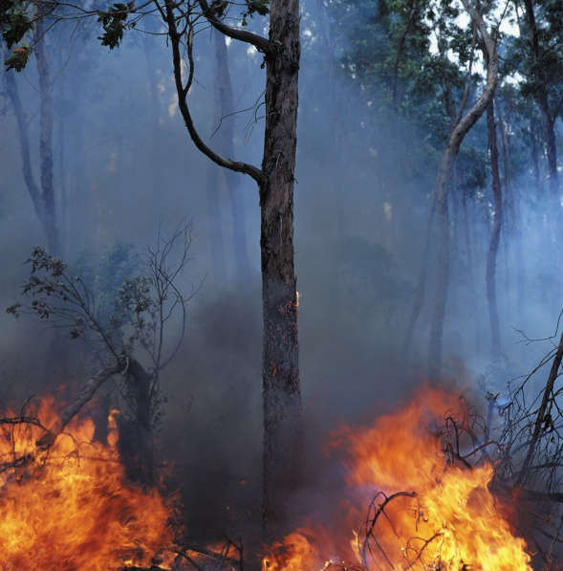
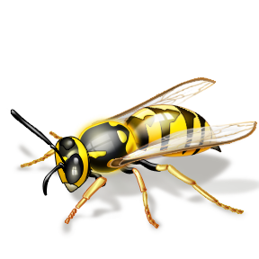

burn sting get burnt
slip cut get burnt

5. Work in pairs. Act out short dialogues. Use pictures and
phrases from exercise 4. (Nacvič ve dvojicích krátké
dialogy, mluv o nebezpečích. Použij obrázky a nápovědu.)

- - - - - - - - - - - - - - - - - - - - - - - -


SPEAKING CARD B




hit get bitten get burnt
get hit get electrocuted have an accident

5. Work in pairs. Act out short dialogues. Use pictures and
phrases from exercise 4. (Nacvič ve dvojicích krátké
dialogy, mluv o nebezpečích. Použij obrázky a nápovědu.)

- - - - - - - - - - - - - - - - - - - - - - - -

SPEAKING CARD C


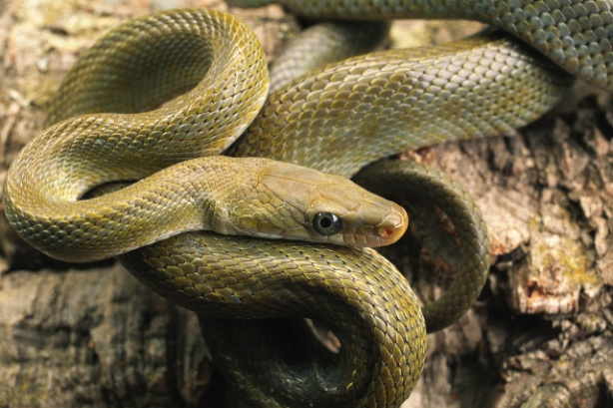

get burnt get bitten have an accident
burn get hit attack

5. Work in pairs. Act out short dialogues. Use pictures and
phrases from exercise 4. (Nacvič ve dvojicích krátké
dialogy, mluv o nebezpečích. Použij obrázky a nápovědu.)

- - - - - - - - - - - - - - - - - - - - - - - -
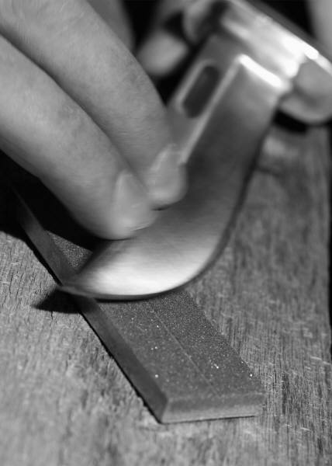

SPEAKING CARD D


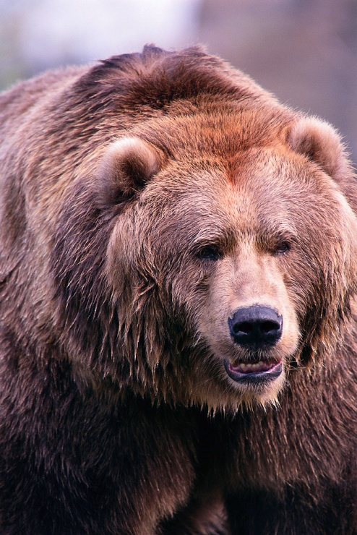

get burnt get electrocuted cut
have an accident get hit attack

Základní škola Olomouc
příspěvková organizace
Mozartova 48, 779 00 Olomouc
tel.: 585 427 142, 775 116 442; fax: 585 422 713
e-mail: kundrum@centrum.cz; www.zs-mozartova.cz

Seznam použité literatury a pramenů:

HUTCHINSON, T. Project 5 – učebnice angličtiny. 3. vyd. Oxford : OUP, 2009. ISBN 978-0-19-476418-6. s. 34-37.

HUTCHINSON, T. Project 5 – Pracovní sešit. 3. vyd. Oxford : OUP, 2009. ISBN 978-0-19-476362-2. s. 28-33.

Použité zdroje:
Obrazový materiál je použit z galerie obrázků a klipartů Microsoft Office.

Nečíslovaný obrazový materiál je použit z kolekce programu Microsoft Word.

.

